

Projekthandbuch

Tessa



June 10, 2016

Projektteam Tessa

# Projektbezeichnung

Tessa

# Projektleiter

Daniel Saiz

# Betreuer

Thomas Stütz

Rupert Obermüller

# Erstellt am

10.6.2016

# Zustand

In Bearbeitung

# Weitere Informationen

## Mitwirkende

Stefanie Furtak Programmierer

Lukas Korthauer Programmierer

Marcel Pautz Programmierer

Daniel Saiz Programmierer, Projektleiter

## 

## Erzeugung

Initial, 10.6.2016

INHALTSVERZEICHNISS

Projektbezeichnung 2

Projektleiter 2

Betreuer 2

Erstellt am 2

Zustand 2

Weitere Informationen 2

Mitwirkende 2

Erzeugung 2

Motivation 4

Projektorganisation 4

Aufbauorganisation 4

Projektplanung 5

Projektstrukturplan 5

Verantwortungsmatrix 5

Datenbank und REST-Service 5

Android Applikation 5

Konfigurationsmanagement 6

Identifikationssystematik 6

Dokumentationsstandards 6

Zugriffsrechte auf Produkte 6

Änderungsmanagement 6

Sicherung und Archivierung 6

Qualitätssicherung 7

Qualitätsziele 7

Auswahl von Methoden und Werkzeugen 7

Methoden 7

Werkzeuge 7

# Motivation

Das Projekt wird im Rahmen des Gegenstandes Systemplanung und Projektmanagement durchgeführt. Mit der Applikation „Tessa“ wollen wir eine Hilfestellung für den Lebensmittelbestand zuhause bieten.

# Projektorganisation

## Aufbauorganisation

In dem Projekt Tessa gibt es die drei Rollen Softwareentwickler, Projektleiter und   
Betreuungslehrer. Sie werden wie in folgendem Diagramm dargestellt ist von sechs verschiedenen Personen besetzt.

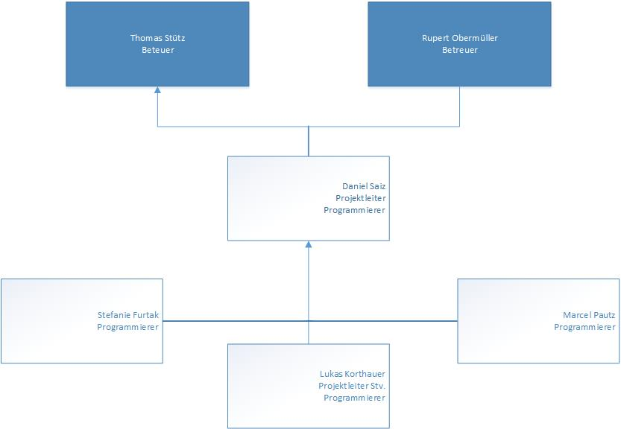

# Projektplanung

## Projektstrukturplan

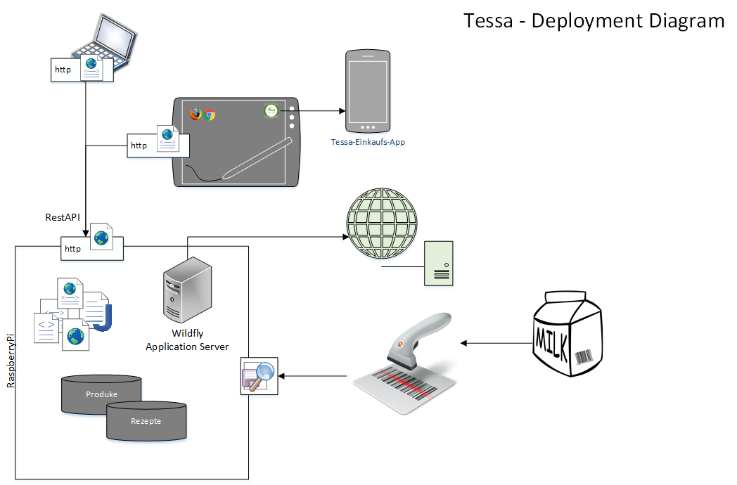

Zur Produkteingabe wird das Produkt mit einem Barcodescanner oder manuell in die Datenbank eingetragen. Die Datenbank wird Server-intern verarbeitet und in der Tessa-Webapplikation dargestellt. Um die nötigen Informationen für das, mit Barcode eingelesene Produkt, zu erhalten, wird eine aktive Internetverbindung benötigt.

Die Erstellung der Einkaufsliste kann über Smartphone mit der Tessa-Einkaufs-App   
oder auf der Tessa-Webapplikation erfolgen.

## Verantwortungsmatrix

#### Website

#### Design und Grundgerüst

Daniel Saiz

### Datenbank und REST-Service

Lukas Korthauer

#### Rezeptdatenbank und Testen

Stefanie Furtak

### Android Applikation

Marcel Pautz

# Konfigurationsmanagement

## Identifikationssystematik

Alle projektrelevanten Daten werden in das git-repository des Projekts hinzugefügt und archiviert. Die im Rahmen des Projekts entstehenden Dateien und Ordner sollen möglichst sprechende Namen erhalten.   
Das Projekt wird im git-Repository versioniert.

## Dokumentationsstandards

Jede Programmdatei in dem Projekt soll ein Erstellungsdatum und einen Autor in der ersten halben Seite vermerkt haben. Bei java Files betrifft dies die erste halbe Seite nach Abzug von „import“ und „package“ Spezifikationen. Vor allem beim Erstellen von java-Dateien wird auf die Beachtung des „Android Code Style for Contributors“ Wert gelegt. Dieser schreibt zum Beispiel die Art der Benennung von Variablen und die Formatierung von Programmcode vor.

## Zugriffsrechte auf Produkte

Jeder Softwareentwickler des Projekts hat Zugriffs- und Schreiberechte auf die Dokumente in seinem Verantwortungsbereich. Er kann diese jederzeit bearbeiten und, wenn unbedingt nötig, auch löschen.

Die Verwaltung der Produktbibliothek im Projekt erfolgt durch das Versionierungswerkzeug git. Zu Beginn wurde Als Versionierungstool Subversion verwendet, jedoch erfolgte nach einiger Zeit aufgrund diverser Schwierigkeiten technischen Ursprungs der Umstieg auf ein zentralisiert auf Bitbucket gehostetes git Repository.

## Änderungsmanagement

Alle Änderungen am Projekt werden in Commits erfasst und mit einer Commit-Message kommentiert. In besagten Nachrichten wird kurz beschrieben, welche Änderungen in dem Commit durchgeführt wurden.

Änderungsanträge werden durch das Issue-Feature von Git abgewickelt.

## Sicherung und Archivierung

Die Sicherung und Archivierung der Projektdokumente wird vom   
Versionierungsrepository auf Git automatisch durchgeführt und muss nicht gesondert behandelt werden.

# Qualitätssicherung

## Qualitätsziele

Bei dem Projekt wird großer Wert auf ein ansprechendes Design gelegt.   
Da die Anwendung dem Nutzer bei der Bestandsverwaltung helfen soll, wird auch großer Wert auf das Handling der jeweiligen Applikationen gelegt. Diese sollen  
möglichst einfach und überschaubar gestaltet sein.

# Auswahl von Methoden und Werkzeugen

Die folgenden Methoden und Werkzeuge werden von den Softwareentwicklern im Lauf des Projekts verwendet und erleichtern die Arbeit der Mitwirkenden

## Methoden

Beobachtung, UML

## Werkzeuge

Git, Raspberry Pi, IntelliJ IDEA, Android Studio, Derby DB  
Microsoft Word, Visio & PowerPoint